SKT, ‘PASS프라임’ 가입하면
미술품 분할소유권 쏜다!
- 오는 30일까지 선착순 5만명 대상… 이우환 등 유명 작가 미술품 분할소유권 지급
- 3월 출시한 ‘PASS프라임’… 본인 인증 시 PASS머니 적립 및 AI 추천 주식 정보 등 제공
- 향후 핀테크 서비스, 생활 밀착형 콘텐츠와 연계한 리워드 제공 멤버십 서비스로 진화
엠바고 : 배포 즉시 보도 가능합니다.

[2022. 6. 14]

SK텔레콤(대표이사 사장 유영상, www.sktelecom.com)은 ‘PASS 프라임’ 서비스 가입 고객을 대상으로 미술품 분할소유권을 제공하는 이벤트를 진행한다고 14일 밝혔다.

이번 이벤트는 오는 30일까지 ‘PASS 프라임’에 유료로 가입한 고객 중 선착순 5만 명을 대상으로 진행되며, 이우환, 박서보 등 유명 작가 미술품의 분할소유권(2,000원 상당)을 지급하는 방식이다.

지난 3월 출시한 ‘PASS 프라임’은 휴대전화 본인 인증 시 현금처럼 사용 가능한 PASS머니를 적립해주며, PASS앱에서 제공하는 주요 부가서비스인 신용정보, 주식정보, 금융정보 등의 핵심 기능을 이용할 수 있는 구독 서비스다.

‘PASS프라임’은 월 3960원(VAT포함)에 이용 가능하며, 이용 고객은 휴대전화 본인 인증을 할 때마다 하루 최대 10건*, 건 당 최소 15원에서 최대 50원의 PASS머니를 적립할 수 있다.
*하루 최대 문자 인증 5건, PASS 인증 5건 가능

예를 들어, 매일 10건 씩 평균 30원의 리워드를 받게 되면 월 9천원 상당의 PASS머니가 적립된다. PASS머니는 5천원 이상 적립 시 개인 계좌를 통해 현금처럼 출금할 수 있다.
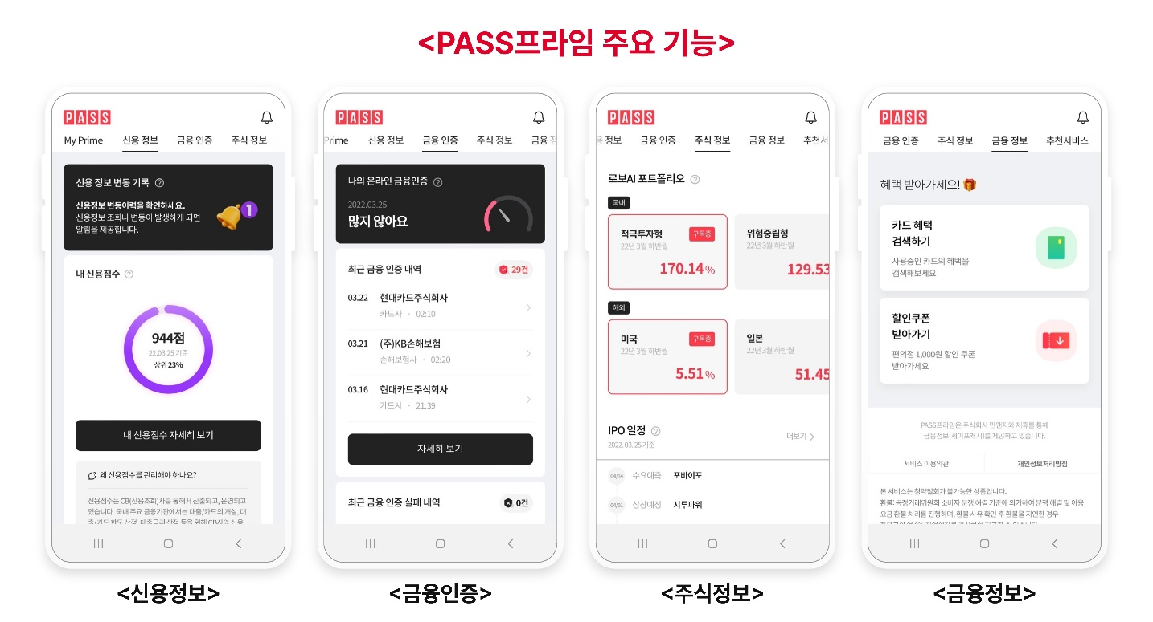

SKT는 ‘PASS프라임’ 유료 서비스에 가입하지 않아도 본인의 신용점수, 금융기관 인증이력 등 ‘PASS 프라임’의 일부 핵심 기능을 체험할 수 있도록 무료로 제공중이다.

SKT는 향후 ‘PASS프라임’ 서비스를 PASS 앱 내 핀테크 서비스, 생활 밀착형 콘텐츠 등과 연계해, ‘PASS 프라임’ 회원들이 PASS 앱을 이용하면서 다양한 리워드 혜택을 받을 수 있는 멤버십 서비스로 진화시켜 나갈 예정이다.

오세현 SKT 디지털 에셋 CO담당은 “PASS 앱은 인증 서비스를 뛰어넘어 금융과 생활 영역을 아우르는 플랫폼으로 거듭나고 있다”며, “앞으로 고객들이 PASS 앱을 더욱 유용하게 느낄 수 있도록 더 많은 혜택과 콘텐츠를 제공할 것”이라고 말했다.

※ 사진설명
SK텔레콤은 ‘PASS 프라임’ 서비스 가입 고객을 대상으로 미술품 분할소유권을 선착순 제공하는 이벤트를 진행한다고 14일 밝혔다.

▶ 관련 문의: SKT 혁신PR팀 정욱(02-6100- 3881)/ 이태훈 매니저 (02-6100-3368)

<끝>

